两种认识论/两种科学观
——《大自然不简单》读后感
首都师大资环学院 杨克非（bell 课程第一组）
这篇文章告诉我们，大自然并不像我们想象的那样简单，我们现阶段预测大自然的能力还很有限。
作者认为：“自然界在过去的上百万年间，已经发展出一套复杂的制衡系统。人类现在有能力干涉这一系统，结果是好是坏，尚未可知。……我们必须谨慎。……我们不能自以为可以预测事态的发展”。
对于这类认识，近年越来越流行。但是这类观点很可能陷入“不可知论”，即我们不知道大自然会怎么样，我们还是不要做的好，要谨慎。这是很容易遭遇“崇尚科学人士”的攻击的。因为作者只是提出了问题，并没给出什么解决的办法——对复杂的系统怎么办？谨慎？会不会是束手无策？这倒还不如我们先把它看成“简单”，更有利于认识。我想试着本文作者的思路，结合自己一直的想法，给出一点面对“不简单”事物如何做的看法。
我认为本文关于大自然“不简单”的说法，与认为大自然“简单”的对立，其实从深层看是两种科学观的对立。通过这篇文章，我又开始思考那个我已经想了很久的想法——公理化科学与复杂科学之间的矛盾。
一、公理化科学
在我们地理科学中，季风模型是一个有名的例子。能否把季风建成一个完美的模型，进行预报，是一个一直追求的课题。曾有许多人试着解释季风的成因，想把季风整合到“三圈环流”的传统理论中去,成为一个完整的简单理论体系,也有公式,代入计算机可以求解……虽然一直不成功，但一直在努力。
拉普拉斯说过，一切事物的运动变化都存在着确定的、必然的联系……偶然性——是“虚构”，是“人们无知的表现”，会“随着知识范围的拓展而逐渐减少”。他甚至还说：“假定存在着一种理解力，它能……能把宇宙中最巨大物体的运动和最轻原子的运动都无遗地包括在同一公式中；对于这种理解力来说，没有任何事物是不确定的；未来也一如过去一样全部呈现在它的眼中……我们应该把宇宙目前的状态看作是它先前状态的结果，并且是以后状态的原因。
许多学科都有这种追求，爱因斯坦，霍金都说过：“科学追求简洁的美”。爱因斯坦的话可以作为这种想法的总结：“上帝是不掷骰子的”。霍金说的更过：“也许宇宙中的运动原理可以写在一件T恤衫上就足够了。”
这样的科学观就是我说的公理化科学。它其实是早期物理学的思维方式（见下图），其哲学基础是还原论。
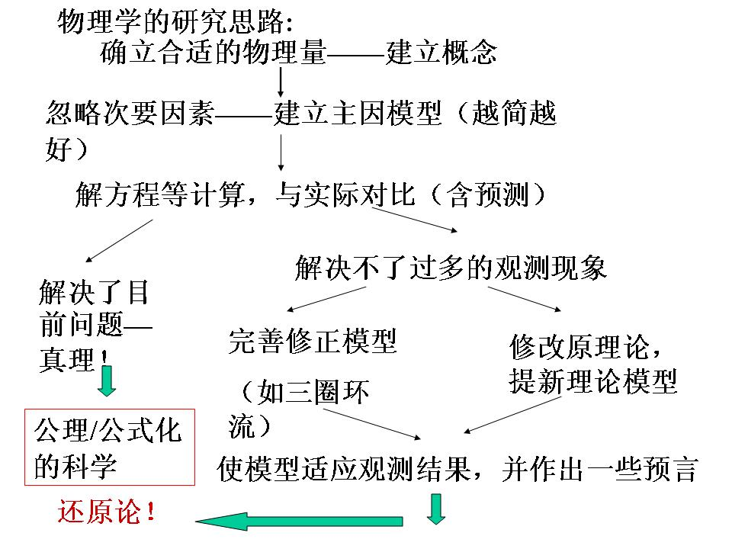
历史地看，我认为近百年来自然科学取得极大成功的原因之一在于,在无限纷繁的大自然中,人们只注意一些最简单的规律性。人类感觉能力有限，化简，进而追求“本质”——这是人类认识世界的主要方式（至少从16世纪至今）。公理化科学对人类有巨大贡献。

二、公理化\公式化的科学的问题
洛伦兹（Lorenz ，US，1963）在做天气预报时用一组化简的公式（见下）代入计算机迭代时发现了结果的不确定性。
X= σ(-X+Y)
Y= уX-Y-XZ
Z= XY-ьZ
X-对流强度，Y-上升流与下降流的温差，Z-温度偏差
参数σ为10， у 为8/3，ь为28

结果表明：气象系统的特点如下：
1、非线性
2、系统演化对初值的敏感性
3、系统长期行为的不可预测性
其解在YOZ平面的投影是经过多次迭代成一个奇异的图形，中间的空隙被称为洛伦兹吸引子（见下图）

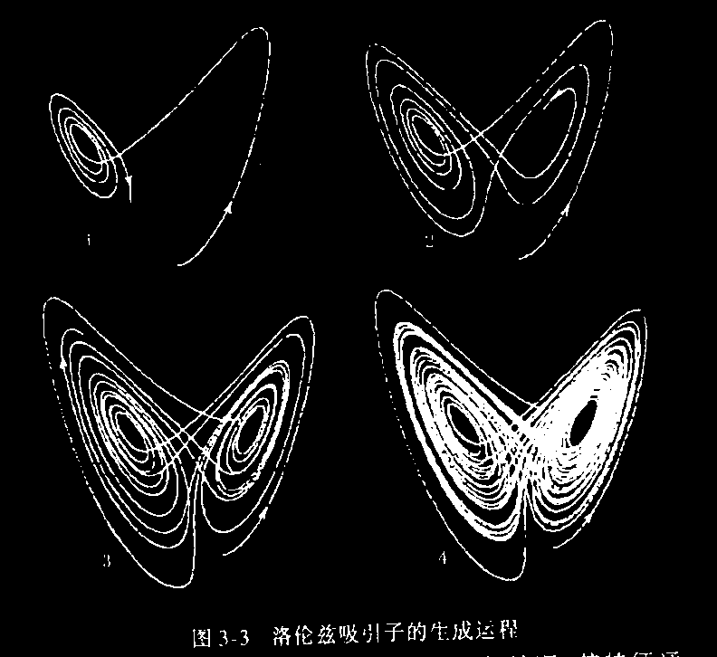

这就是混沌（chaos）系统。其实大多数我们见到的事物都是混沌系统甚至比混沌还复杂的系统。这就引出公理化\公式化的科学的最大问题！
问题是什么呢?我认为有以下两点：
1)研究对象越来越复杂时,发展就慢
2)化简就不能保证客观

三、科学有没有其它的发展模式?
我们的原来的“科学”：是公理,公理确定后不变,可用以预测未来;如果预测不准了,就重新去发现新公理。观察中得到的新数据新现象不是新知识。
我心目中的新科学:每一个事件都可以作为一个基本因子,不追求尽量化简,每一个变化都被加入成为新知识，用动态方法、计算机求得整合的、动态的、概率的解 。新数据新观察到的现象也是新知识。比如现在人们对季风的认识，就是把全球合作进行季风实验的数据都引入，再进行实验室和计算机模拟，进行季风预报。尽管我们仍不能把季风的机理化简成几个公式，但用概率的方法可以进行预测了，结果正不断改进。
普利高津说过：“许许多多基本过程本来是不可逆的和随机的，那些描述基本相互作用的决定性和可逆性的定理不可能告诉人们自然界的全部真情。”但我们也不能由此陷入不可知论和不可做的状态，而应在科学观念上有新的突破！
现在的后现代社会就是一个价值重构的多元化变革时代，但很遗憾的是，这股思潮多停留于社会、人文领域。在科学领域其实也需要变革和价值重构了。
人类技术的发展完全有能力使人类从“化简”认识事物的时代进入“数据积累”认识事物的时代，当然这仅仅是开始，还有很长的路要足，但我们要看到曙光。
四、结束语
古希腊哲学家泰勒斯，一天晚上一边走一边观察天空气象，不料一脚踏空，掉进了水坑里。被人救出后，泰勒斯抚摸着摔痛的身体，对救他的人说：“明天会下雨”。救他的人看着朗朗星空，并不相信，但第二天果真下起了雨。有人对此不以为然，讥笑说：“泰勒斯知道天上的事，但却不知道眼前会发生什么。”
这则轶事一直被人们当作笑话流传了两千多年。当德国哲学家黑格尔听到这个故事时，用其铿锵有力的口吻说：“只有那些永远躺在坑底从不仰望天空的人，才不会掉进坑里。”
该是仰望天空的时候了。

